回顾璀璨历史，展望辉煌未来
--716班党支部组织参观中国国家博物馆

田瑞琴
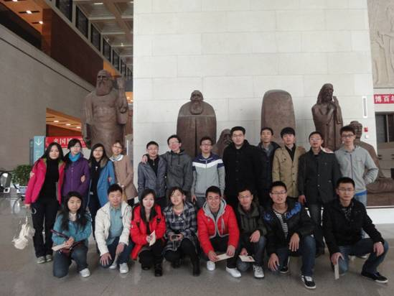
716支部组织参观国家博物馆
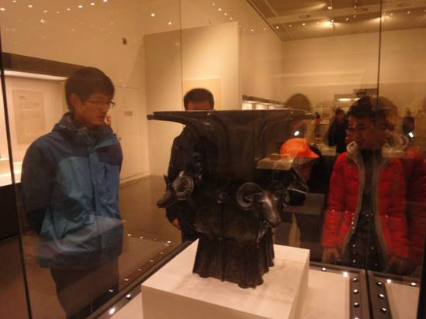
同学们认真观看文物展品
3月9日上午，计控学院0716党支部组织了新学期的第一次支部活动，在支部号召下，全体党员与班级部分同学一同参观了中国国家博物馆。
参观期间，在古代中国展馆中陈列的数千件珍贵文物引起了大家的极大兴趣。这些展品不仅勾勒出文明中国的清晰轮廓，更展现出古代精湛的手工技艺，其中不乏有出现在课本中的很多经典之作--四羊方尊就是其中的杰出代表。同学们不时的驻足在展品旁讨论，交流自己的看法和感受；有些同学则认真的端详着文物的花纹和样式，若有所思。眼前的一切，都彰显着中华民族在政治、经济、文化诸方面所取得的辉煌成就和对人类文明的伟大贡献，让人惊叹！
从远古到夏商西周，再到清末的漫长时期，中华文明一直都在自身发展和与世界各民族进行的交流中不断延续和升华。古代的文明和辉煌映衬着现代改革开放的中国，也必将走出一条稳健向前，自身不断壮大，积极融合世界各民族文明的交流道路。
博物馆中的辉煌已经成为过去，如何在崭新的时代创造更伟大的繁荣，是摆在我们面前最艰巨的任务。中华崛起和伟大复兴，不仅仅是口号，更是我们每个人的责任。

